# 流放之路分析报告

## 作者：焦默晗

### 系统架构

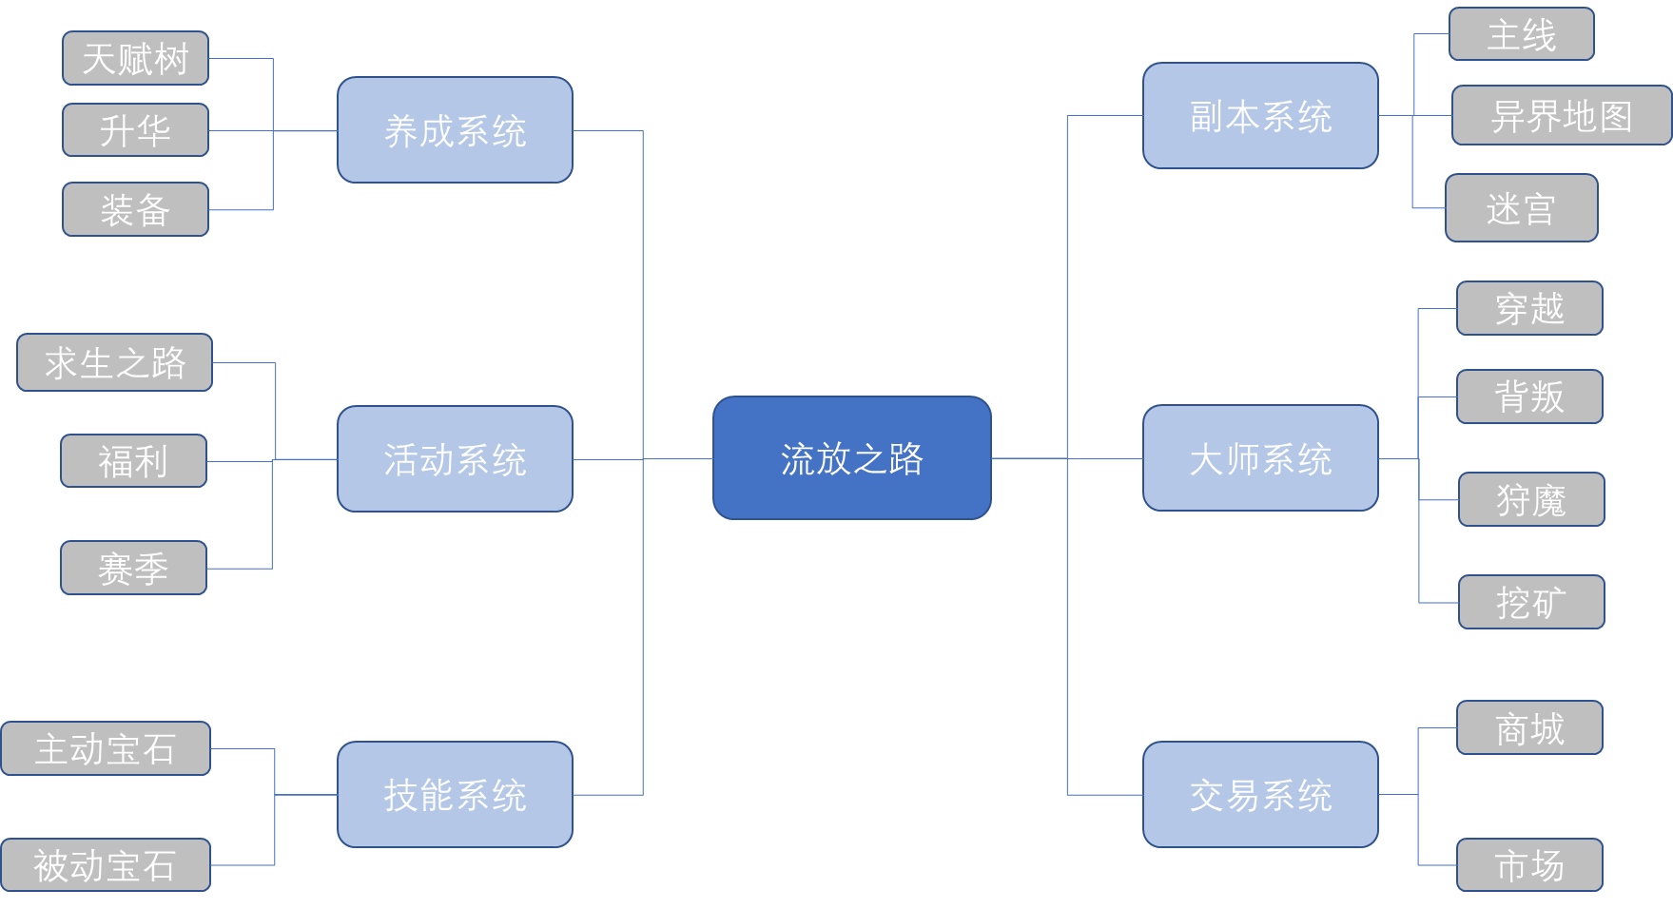

### 二．游戏闭环图

## 1.闭环图

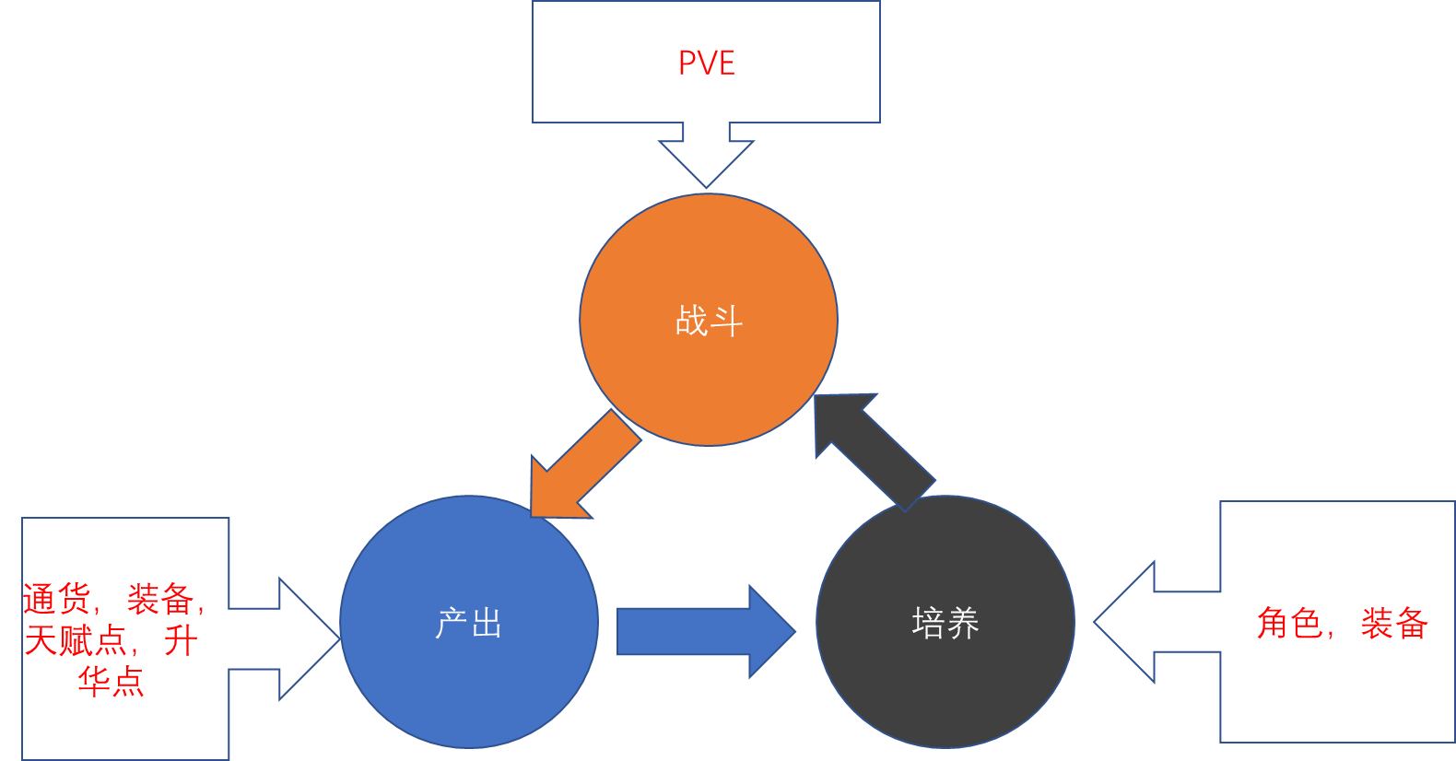

##### 闭环说明

玩家通过PVE（副本，求生之路）来获取资源，消耗获取的资源进行人物养成，通过提升人物，加快资源获取，形成正反馈，战斗越强，产出越高，培养越快，闭环达成。

在人物变强的同时，培养提升的消耗也在变大，装备要求越来越高，副本难度提升，死亡丢失更多经验值，放缓玩家后期提升曲线，延长游戏时间。

角色强度存在上限，由于市场交易系统的存在，玩家可以借助通货互相买卖高价值的装备，使得角色的提升更加简单方便，加快了到达角色上限的速度，提升了玩家的游戏体验，减少了游戏时间成本。

## 2.通货系统浅析

#### 2.1通货介绍

###### 1）基本通货



备注：所有通货世界掉落，掉落几率各不相同，极其稀有且对玩法没大影响的镜子不做讨论

###### 2）设计分析

通货的掉落和作用决定了通货的价值。低价值通货大量掉落和消耗，基本不会用于市场流通，中等价值通货混沌石作为常用一般等价物在市场流通，高价值通货崇高石作为补充手段处理大型交易。工匠石和链接石幻色石玩家个人产出跟不上消耗，游戏设计了配方系统作为掉落的补充，将掉落的不稳定性降。通货介绍中出现了很多“随机”字眼，提高了做装备的乐趣和难度，让玩家得到完美的装备变得更加困难，延长游戏时间，而作用是“提高”的通货，往往消耗较少，因为提高品质是有上限的，意味着消耗也是大概的固定数值。

作为暗黑类的游戏，装备，技能和天赋永远是重中之重，通货系统完美的将产出和装备结合起来，由于通货是消耗品，避免了后期通货膨胀，通货价格稳定，市场才能正常运作，玩家可以将各种产出投放市场，收回通货，再进行购买，降低了装备的获取难度，也降低了随机性给玩家带来的不良体验（比如一直不出自己想要的）。

#### 2.2工艺台

这个系统是通货系统和装备系统交互的重要桥梁。随机性是一把双刃剑，工艺台就是为了防止随机性毁掉玩家的游戏体验而生的。

工艺台的界面如下所示：

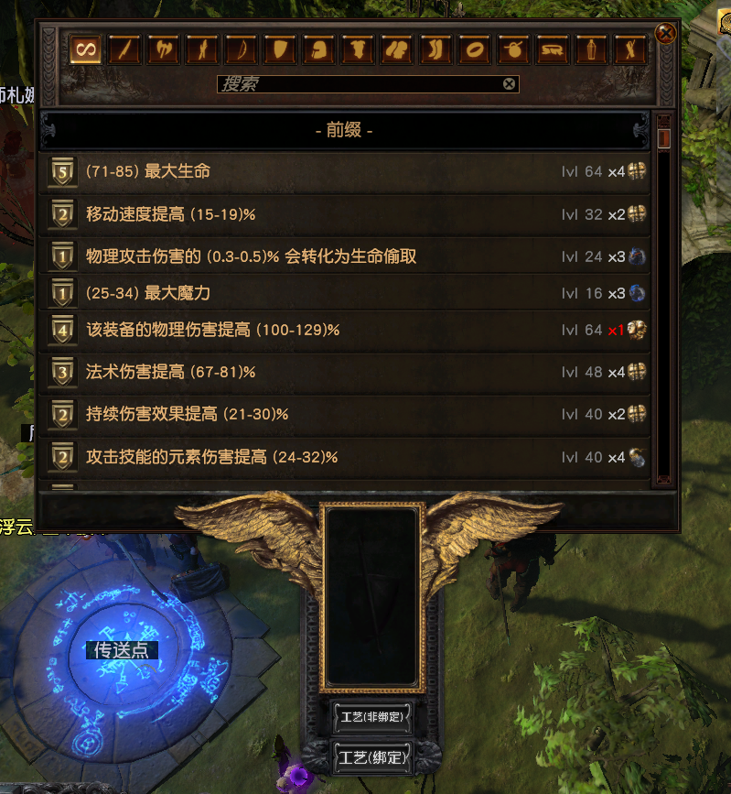

2.2.1工艺台

###### 1）工艺台介绍

工艺台在玩家藏身处可以找到，拥有对装备的改造功能，需要使用通货，不同的属性需要的通货也不同，可以稳定把产出转化成玩家装备，玩家需要在游戏中寻找工艺台词缀并加以解锁。

###### 2）设计分析

工艺台本质上是通过较多的通货支出达到稳定的装备产出的系统，打个比方，我可能需要250个工匠石来达到六个插槽，但是有一定概率不成功，这时候，工艺台提出，我可以用350个工匠石来稳定达到六个插槽，在玩家多次自己尝试无果后，这也是一种有效的降低成本方法，工艺台还可以为装备添加不同的属性，使装备的产出更加可控，总体来说是一个用于方便玩家转化通货的系统。

## 3.游戏核心玩法浅析

#### 3.1养成

###### 3.1.1天赋树

流放之路的天赋树系统极为繁杂，具体如下图：

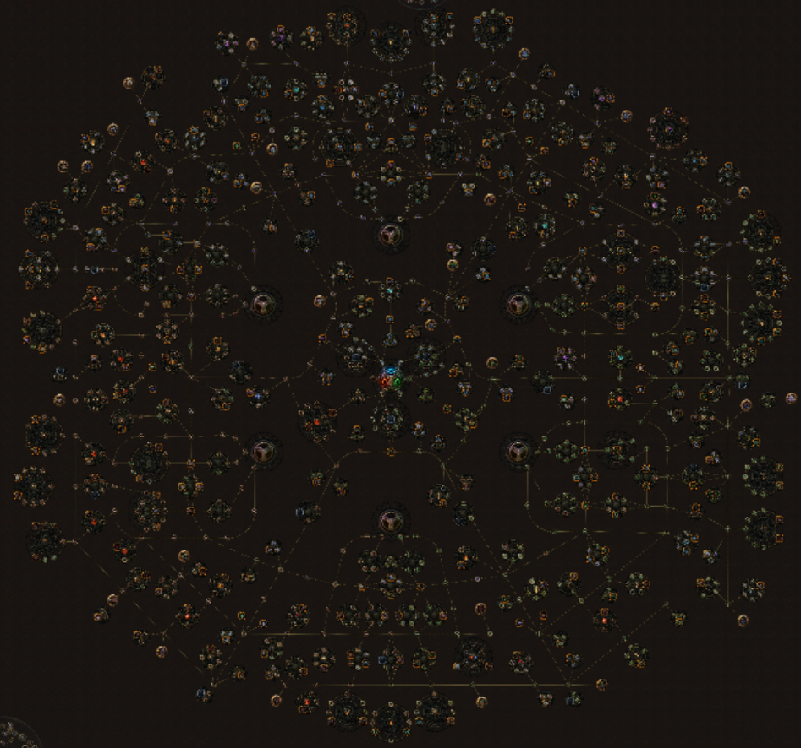

图中一共有1384个技能点，玩家最终在100级时可以拥有123（或121）点技能点，不同人物的初始位置各不相同，如何利用好技能点可以说是这个天赋系统最吸引人的地方，由于流放之路对于技能的使用者没有限制，所以玩家可以根据自己的想法构筑出属于自己的角色，拥有极高的可玩性。

天赋树中分为以下四种天赋点类型：

1. 属性点：主要用于补足属性和连接天赋树，是最多的一类点，如下图：：

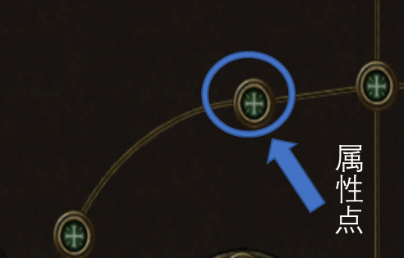

2.通用天赋：所有角色拥有后都可获得加成，没有限制，一般需要对路径进行一次小决策，如下图所示：

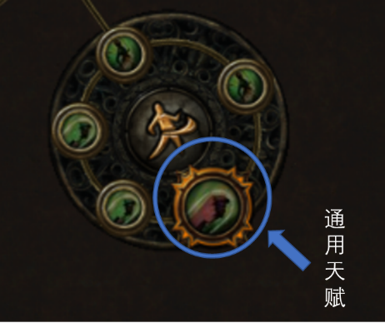

3.条件天赋：作用于特定武器类型或技能类型，只有当装备上述武器或技能时才会受到加成，和通用天赋显示基本一致，这里不再赘述。

4.基石天赋：拥有独特的加成，往往对一个角色的构筑具有不可替代的作用，在图中一般位于路径旁，如下图所示：

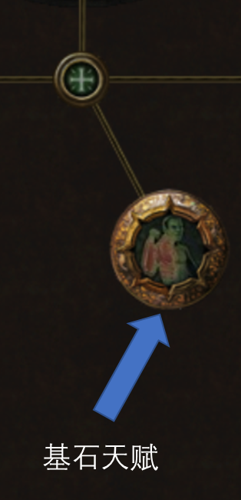

最终成型的天赋图，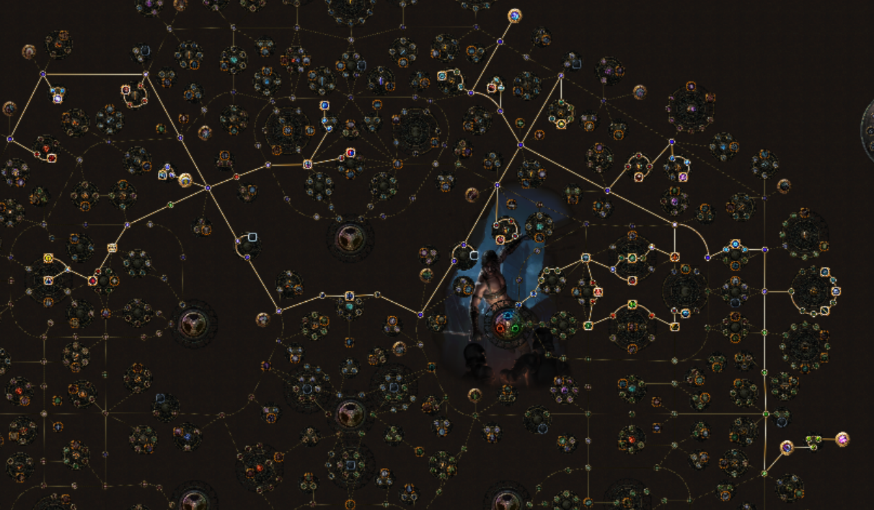

设计分析：

天赋树系统体现了暗黑类游戏对于人物构筑的重视，多样性和高DIY性，同时需要玩家一定的投入，吸引玩家找出最优解。天赋树的设计是有迹可循的，在天赋树的正中央，是三种防御手段，分别为护盾，血量，闪避，对应着智慧，力量，敏捷三种属性。角色有七种，除了贵族外，女巫区是智慧区，暗影区是智慧敏捷区，游侠区是敏捷区，决斗者区是力量敏捷区，野蛮人区是力量区，圣堂武僧区是力量智慧区，由此可见，形成了一个下图所示的区域划分：

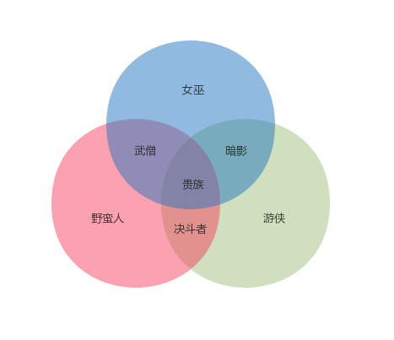

玩家的选择其实并不像看起来那么多，因为有初始点的存在，玩家想要跨区会消耗大量的过路点，一般最多跨两区，比如野蛮人最多跨到女巫区处，再向暗影进发就不合算了，所以游戏的玩法也是可控的，防止由于天赋树过大而导致的不好平衡问题，各区的天赋也是与角色本身关系密切：通用天赋上力量区多是血量减伤加成，智慧区多是护盾回盾加成，敏捷区多是闪避抗性加成。条件天赋则充分考虑到了角色常用武器，如下图：

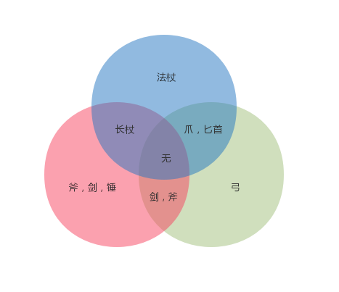，

由此可见，天赋树设计的框架和思路非常清晰，所以后期对细枝末节的数值进行调整时，不用对大的框架进行修改，只需锦上添花就行。

缺点：

学习成本，一个复杂的天赋树可以吸引人也可以吓死人，虽然流放之路打着暗黑的旗号，但就算是暗黑玩家，也不一定有兴趣去了解如此繁琐的系统，而新玩家在对游戏一无所知时的游戏体验无法得到保障，很容易放弃游戏。老玩家拥有了自己的理解后，得出最优解，构筑的乐趣大量减少，因为角色无非是进攻手段和防御手段，选择版本强势的手段就行，所以许多玩家的角色天赋树大差不差，都是照着最厉害的那个学，并没有百花齐放的感觉。

解决办法：

引导新玩家需要游戏内和游戏外一起努力，这个不是游戏本身能够解决的，复杂带来的乐趣简单带来不了，只有以各种形式老带新，把新玩家变成老玩家，论坛资料站建起来，让玩家可以有地方解决问题，我觉得才可以克服这个不算缺点的缺点。

至于老玩家，每个赛季对天赋树的一部分进行大的调整，最好是可以启发一种新的玩法，比如S6加入的烙印类天赋，保证老玩家也有新的玩具，减少流失。平衡攻防手段，这一点就做的不那么好了，游戏中物理攻击手段完全败给元素法术，以至于排行榜上清一色全是法师，在同等投入下，物理攻击的产出远远低于法术产出，如果有大数据可以看到玩家的加点情况的话，可能有些天赋点几乎没有人去点。制作者在不改变天赋的情况下，想通过装备来变相平衡，现在看来也是成效很小。可能需要一种全新的物理伤害类型才能够拯救吧。

###### 3.1.2升华

升华可以看作角色的职业选择，是对天赋树的进一步补充，一个角色升华总点数不确定，一般是14点，可以点亮的只有8个，提供独特的攻击手段或防御手段，玩家可以围绕升华完成人物的构建。

具体对应如下：

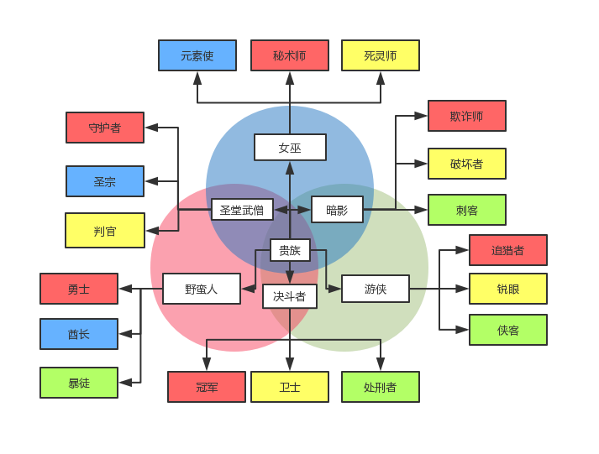

图解：蓝色背景代表以元素伤害为主的升华。

红色背景代表防御能力最为突出的升华。

黄色背景代表围绕独一无二机制构筑的升华。

绿色背景代表以物理伤害为主的升华。

升华上分配比较平均，每个角色都有自己的防御职业，距离蓝圈（法术圈）较远的角色，升华基本没有法术类型，同理，蓝圈的女巫升华里也没有物理类型，非常合理，高自由度不是随心所欲，只有在合理的框架下才能达到理想的效果。

拥有独有机制的升华非常多，这是非常吸引人的，因为其它升华可能只给了一个构筑方向，而特殊升华将选择进一步压缩，哪怕是新手，看到升华后也可以立马想到大致玩法，例如死灵师，这是游戏中最正统的召唤师，它没有元素物理的区分，只有不同的召唤物作为区别。升华点分两种类型，一种小点，一种是大点，小点和大点交替出现，没有连续大点或小点。以元素使升华为例：

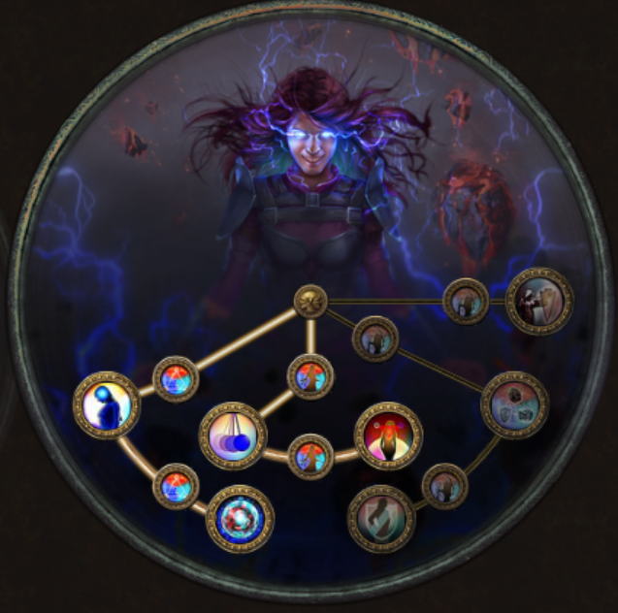

小点主要提供与构筑相关的加成，一般比天赋提供的高一些，是为了限制玩家的构筑，例如处刑者升华的小点提供的全部是双手武器相关的加成，如果玩家不使用双手武器的话，他将损失4点升华小点提供的64%的伤害和10%的攻速，这就把处刑者定位成了一个双手武器职业。

大点提供独有加成，通过小点连接的大点之间可以形成搭配，分为防御和攻击两类，大点是升华真正的核心，也是玩家角色能力构筑的核心，一个升华和天赋割裂开的角色是没有良好的游戏体验的。

由上可知，一个职业的强弱很大程度上是由升华决定的，因此，升华的平衡其实也就是游戏的平衡。每个角色都有3个职业，一共19个职业，想要做到绝对平衡基本是不可能的，但是，只要做到有足够多的职业足够好玩，就可以把玩家留住了。目前游戏中基本处于下水道的职业是暴徒和·处刑者，具体原因得结合装备和机制来看。

总的来说，升华是对游戏机制的进一步提炼，提供了优秀的设计模板，将复杂简化，玩家可以自己选择天赋和升华的搭配，提高了自由度。

###### 3.1.3装备

如果说天赋和升华是交给玩家自由描绘的画卷，那装备就是作者交给玩家的一个万花筒，不同的人有不同的看法，千变万化。

可以说流放之路的精髓就是这个装备系统了，它和游戏的基础机制息息相关，可以说装备系统占了整个游戏体验的半壁江山，那么下面我就简单的说说，这个装备系统是怎样牵动玩家的心的。

首先要对装备的相关概念进行说明：

什么是装备？玩家的角色身上穿的，就叫装备，包括药剂和珠宝等等。

一件装备上有什么？看图：

，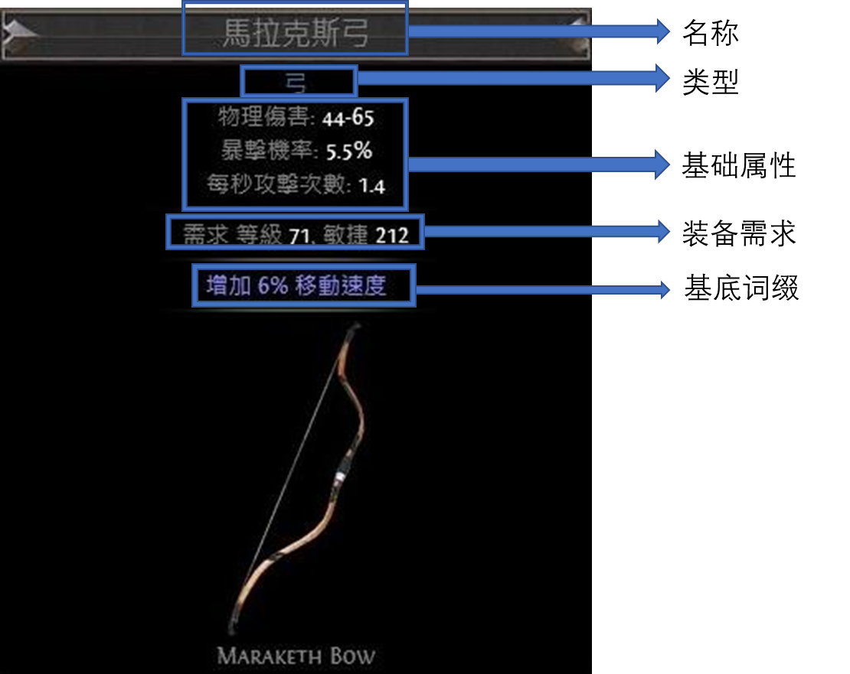

这是任何装备上都通用的一套规则，这样的装备叫做白装。

装备的核心有两个，一个是词缀，一个是插槽，所以要分开叙述。

**3.1.3.1词缀**

装备一共分为4种，白装，蓝装，黄装，暗金。

先从白装说起，白装是不含任何其它词缀的普通装备，它所具有的只是基底词缀，所有未腐化装备都可以通过重铸石变回白装，不同的装备基底属性也不同，这个也是为了提供玩家更多的选择，例如：同样是法杖，亵渎法杖基底词缀是施法速度，而箴言法杖的则是法术伤害，不同的构筑需要的属性不同，寒冬宝珠的构筑多选亵渎法杖，而飞刃风暴则更多选择箴言法杖。

蓝装，是含有1个到2个词缀的魔法装备，它拥有最多1个前缀，1个后缀，

蓝装一般是用于制作黄装的材料，除了一些特殊的构筑，蓝装基本没什么用处，

玩家可以使用蜕变石将白装变为蓝装，也可以使用改造石对蓝装的词缀进行改变，富豪石可以将蓝装变为金装。

黄装是具有三个及以上词缀的稀有装备，它拥有最多3个前缀，3个后缀，是游戏中功能最全最百搭的装备，可以说强力人物的构筑离不开黄装，一件完美的黄装更是可遇不可求，黄装可以可以通过在白装上使用点金石得到，可以使用混沌石改变词缀，可以使用崇高石添加词缀，通过剥离石剥除词缀。

暗金是独有的传奇装备，拥有独一无二的传奇词缀，可以说暗金就是装备里的基石天赋点，有的暗金在构筑中起着无法替代的作用，比如蜘蛛召唤的蜘蛛匕首，白装可以通过机会石概率变成暗金。

词缀就是装备的属性，游戏中不同的词缀出现的条件不同，越好的词缀要求的物品等级越高，而高物等的装备只会在高等级的地图出现，这就鼓励玩家去刷更高等级的副本，同时词缀还有获得限制，有的词缀只在特殊玩法中出现，这也是在鼓励玩家尝试新事物，遵循风险越大，收获越大的原则，例如瓦尔腐化词缀只在腐化物品时出现，但腐化具有极大的不可控性，可能将装备整体改变，玩家需要冒极大的风险才能得到强力的腐化物品。

**3.1.3.2 插槽**

插槽是装备上另一个重要的属性，插槽上可以放置与其颜色一致的技能宝石，连接的插槽可以将辅助宝石效果加到主动宝石上，是装备与技能系统发生联系的桥梁，也是装备消耗通货的一条途径，装备上的插槽有3个方面：

1. 数量，不同装备的插槽上限数量是不同的，有的低等级装备会比同样的高等级装备缺少插槽，有的装备没有插槽，插槽的数量可以通过消耗工匠石重置。
2. 颜色，不同颜色的插槽只能放对应颜色的技能宝石，宝石颜色分为蓝绿红，插槽颜色除了这三种外，还有白色，白色插槽可以放所有颜色的技能宝石，幻色石可以改变插槽颜色。
3. 连接，辅助技能石可以辅助与它相连的主动技能石，连接数可以通过链接石改变，也可以通过预言改变。

其它细枝末节不再赘述。

**3.1.3.3 总结**

流放之路的装备系统及其复杂，经过多个赛季的调整和丰富，给玩家带来了一个相对平衡和多彩的构筑体验。

**优点：**

和天赋、升华一样，具有很高的可操作性，玩法多样，与其他的系统良好结合，玩家可以顺畅地进行游戏流程，消耗通货的主力军，有效地避免了通货膨胀，作为游戏中玩家获得的最重要的回报，装备可以给玩家直观的感官刺激，一件好的装备对人物的提升是立竿见影的，反馈的及时可以形成一个良好运作的闭环，

玩家刷图，提升人物，再继续刷图，不断重复。

**缺点：**

繁琐的系统让人无从下手，高度随机性对玩家的热情有时也是一种损伤，装备的产出途径复杂，老玩家有的时候都云里雾里，暗金装备的独特性并没有那么重要，许多时候几条独特的暗金词缀，并不如优秀的稀有词缀有用，尤其是大量低等级暗金，连玩具都做不了，如果没有用，那这个装备和没有有什么区别？装备价值随市场波动，容易被工作室炒货。

#### 3.2副本系统

一个以打怪升级爆装备为爽点的游戏，优秀的副本设计是必不可少的，玩家在游戏过程中，副本的成长速度只有咬住玩家的成长速度，才不会使玩家感到厌烦，流放之路在这里采取了两个阶段，同时还用迷宫系统将这两者结合了起来，具体见下方分析。

1. 主线阶段

这个阶段是玩家刚进入游戏，等级装备最差的时候，需要用主线和支线任务引导玩家成长，这些任务有的给装备，有的给天赋点，帮助玩家在前期拥有一个良好的游戏体验，同时，向玩家展示游戏中的怪物、地形、机制等一系列内容。

1. 异界阶段

当玩家通过了主线阶段后，会开启异界阶段，通过地图进入新的副本，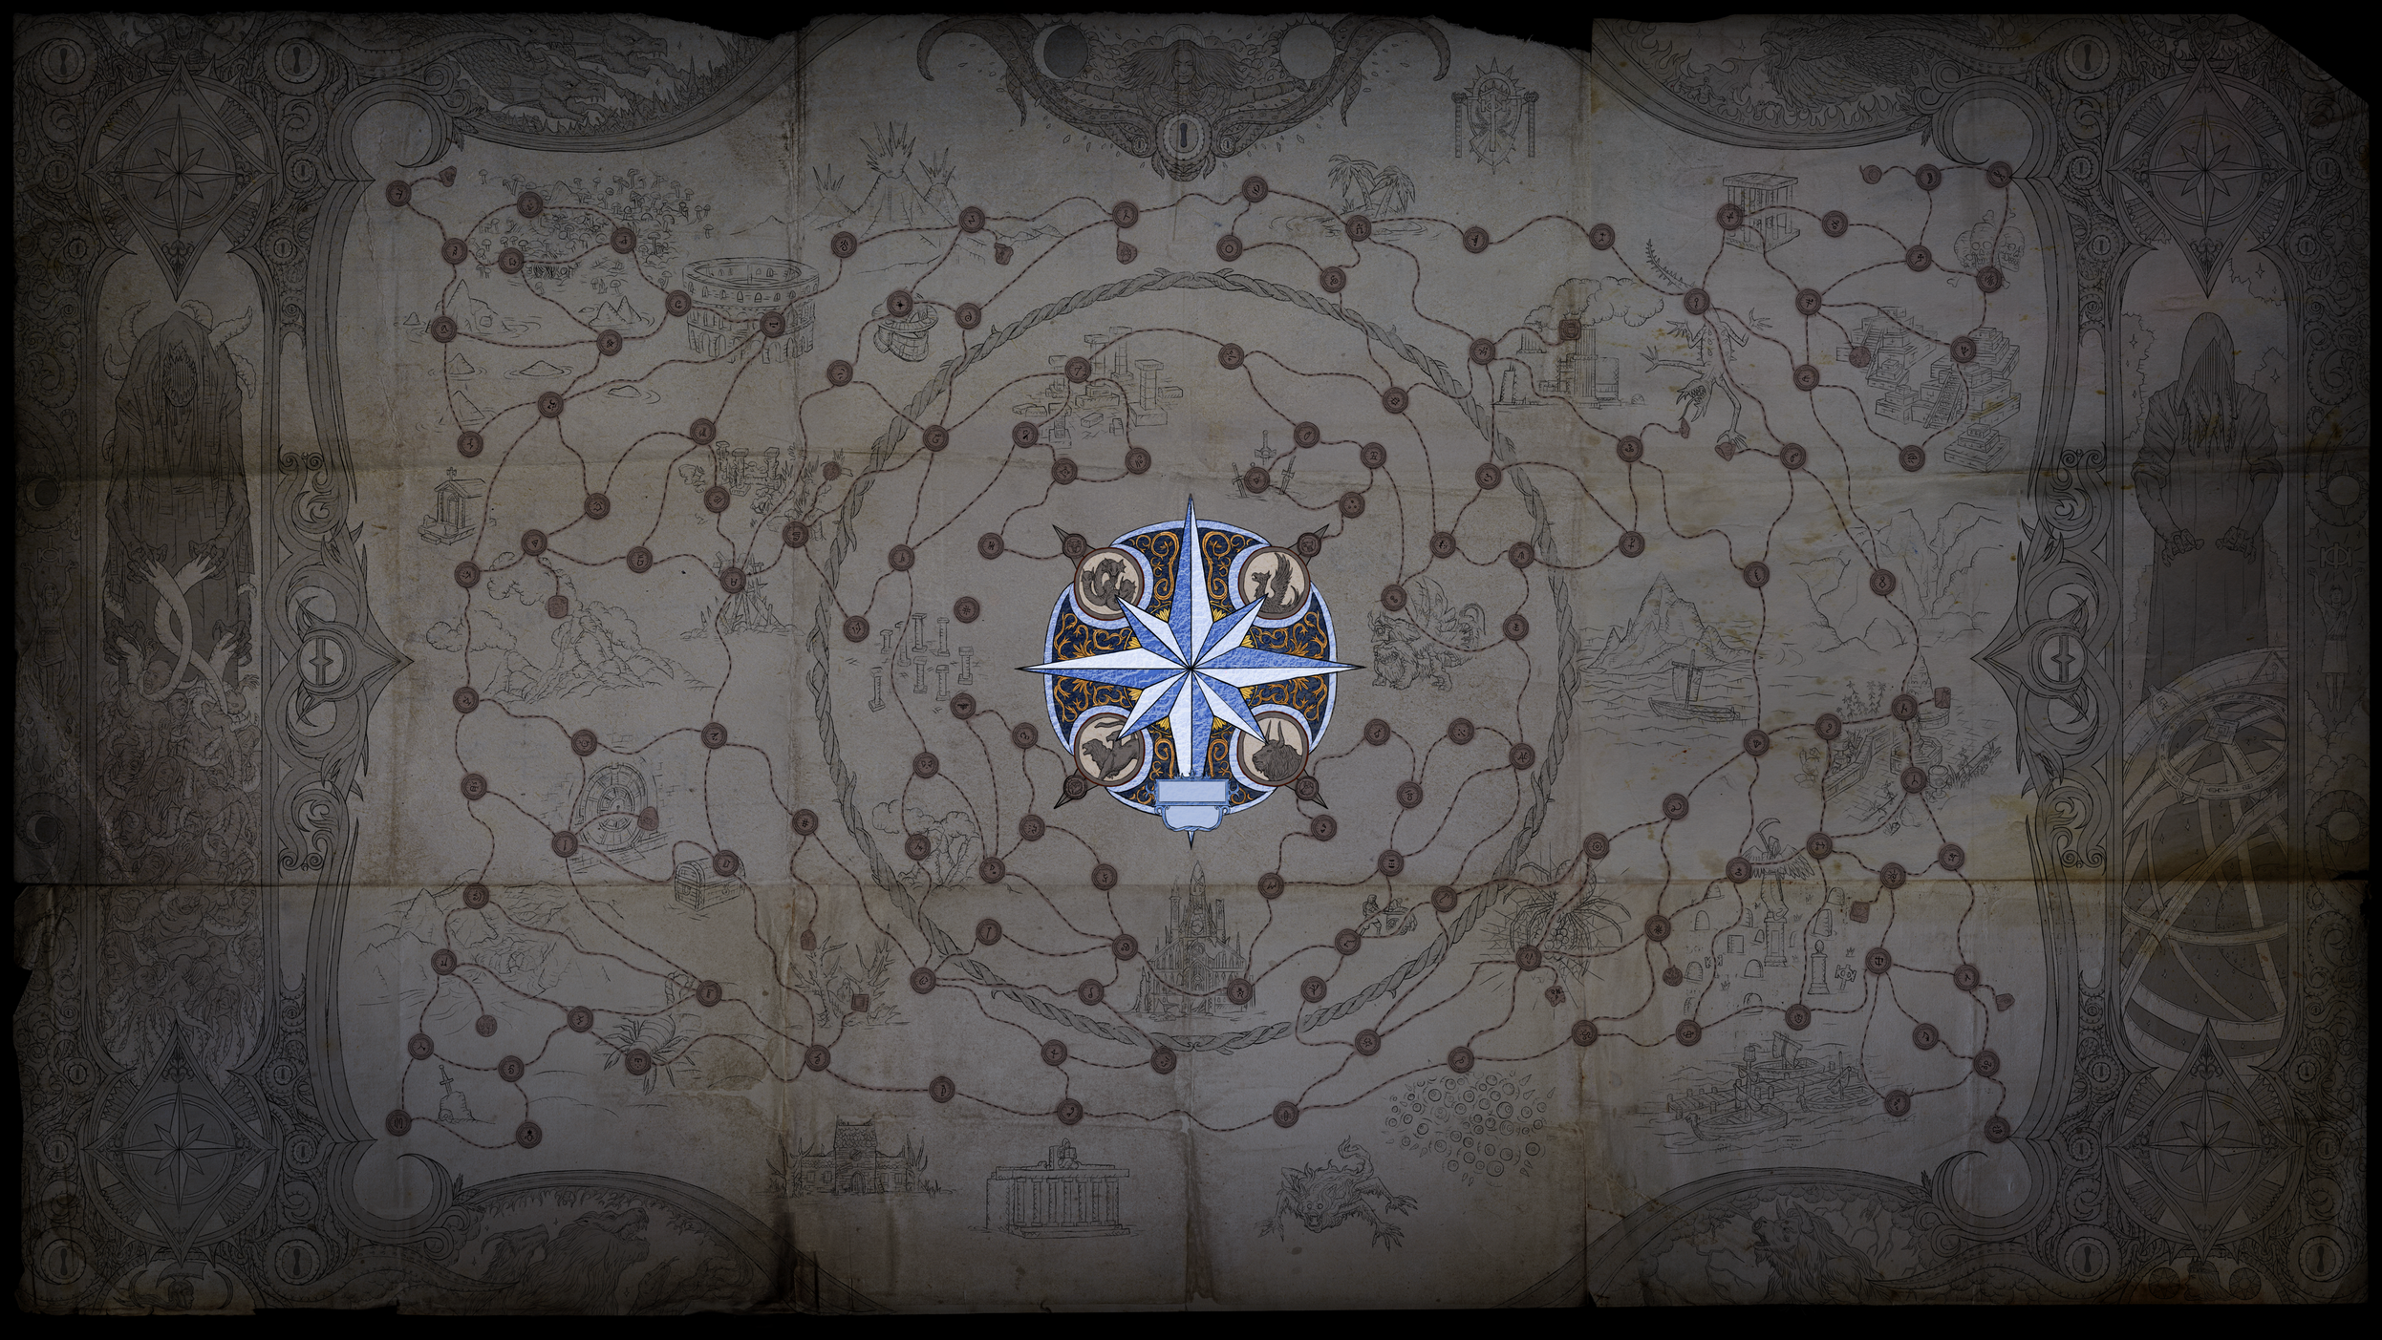

上面是异界图鉴，玩家从四个角向中心靠近，越靠近中心，怪物越强力，异界地图大多是主线阶段地图的衍生版本，首领和怪物也大多一样，不同的是等级和地图词缀，玩家后期基本上是一直在异界玩耍的。

1. 迷宫

迷宫是玩家获得升华点和迷宫专属附魔的地方，它和玩家的人物构筑，装备打造息息相关，同时它的开启方式又与以上两个阶段紧密联系，玩家需要在地图中寻找迷宫的前置试炼（类似于拼图），集齐后开启试炼，试炼分为4个等级，前三个等级鼓励玩家在主线阶段完成，最后一个试炼难度大幅提升，鼓励玩家在成形后挑战，阶段性地对玩家的人物进行考验和提升。

**优点：**

成长曲线平滑，三种分类细化了玩家成长阶段，提高了游戏体验。

**缺点：**

老玩家在主线阶段会比较无聊，而主线阶段又比较长，玩家的兴趣会流失